Załącznik nr 1
OPIS PRZEDMIOTU ZAMÓWIENIA
- Przedmiotem zamówienia jest dostawa i montaż dwóch klimatyzatorów naściennych przystosowanych do pracy przez cały rok w pomieszczeniu serwerowni w budynku Sądu Okręgowego w Radomiu przy ul. Piłsudskiego 10
- Przedmiot zamówienia obejmuje:
- demontaż dwóch istniejących klimatyzatorów (jednostek wewnętrznych usytuowanych
w pomieszczeniu serwerowni i dwóch jednostek zewnętrznych usytuowanych na elewacji budynku) znajdujących się w budynku Sądu Okręgowego w Radomiu przy
ul. Piłsudskiego 10 wraz z uporządkowaniem miejsca wykonywania prac
- złożenie we wskazanym przez Zamawiającego miejscu w budynku Sądu Okręgowego w Radomiu przy ul. Piłsudskiego 10 jednego ze zdemontowanych klimatyzatorów
- montaż drugiego ze zdemontowanych klimatyzatorów w budynku Sądu Rejonowego
w Lipsku przy ul. Partyzantów 1
- jednostkę wewnętrzną zamontować w pomieszczeniu biurowym (pokój 03)
- jednostkę zewnętrzną zamontować na ścianie elewacji budynku (wysokość nad poziomem terenu około 4 m)
- dostawę, rozładunek, wniesienie i montaż dwóch nowych jednostek wewnętrznych
w pomieszczeniu serwerowni (pok.102) w budynku Sądu Okręgowego w Radomiu przy ul. Piłsudskiego 10, w miejscu aktualnie zamontowanych jednostek
- dostawę, rozładunek i montaż dwóch jednostek zewnętrznych na ścianie elewacji budynku sądu Okręgowego w Radomiu przy ul. Piłsudskiego 10 (wysokość nad poziomem terenu około 7 m), w miejscu aktualnie zamontowanych jednostek
- demontaż istniejącego układu sterowania znajdującego się w pomieszczeniu serwerowni budynku Sądu Okręgowego w Radomiu przy ul. Piłsudskiego 10
- montaż nowego układu sterowania wraz z zabezpieczeniami oraz i czujnikiem temperatury w pomieszczeniu serwerowni w budynku Sądu Okręgowego w Radomiu przy ul. Piłsudskiego 10
- przeprowadzenie testów i prób zamontowanych urządzeń
- wszystkie nowe urządzenia muszą być zlokalizowane w miejscach dotychczas zamontowanych jednostek klimatyzacji
- Wykonawca zobowiązany jest zwrócić szczególną uwagę na nienaruszenie istniejących sieci i instalacji w budynku, a przejścia i przebicia przez przegrody budowlane winny być wykonywane z należytą ostrożnością, wyłącznie w zakresie niezbędnym do przeprowadzenia elementów instalacji. Naprawa przejść winna być wykonana
z zastosowaniem materiałów uszczelniających oraz zapobiegających powstaniu korozji rur i przewodów. W przypadku uszkodzeń elementów i wyposażenia budynku Wykonawca zobowiązany jest do przywrócenia ich stanu pierwotnego, łącznie
z wykonaniem prac malarskich w zakresie wynikającym z powstałych uszkodzeń.
- Parametry techniczne urządzeń
- moc chłodnicza minimum 5kW
- moc grzewcza minimum 5kW
- klimatyzatory muszą być przystosowane do pracy w sposób ciągły w trybie 7/24/365
- sterowanie pilotem bezprzewodowym
- planowany do wykonania system klimatyzacji (jednostki zewnętrzna) muszą spełniać pracę przy niskich temperaturach zewnętrznych co najmniej - 22°C. W klimatyzatorach (jednostkach wewnętrznych) dopuszczalna jest praca zarówno jednego urządzenia
w danym momencie, jak i drugiego urządzeń na pełnej lub ograniczonej mocy lub naprzemiennie w cyklu czasowym.
- wykonanie sterowania wraz z automatyką do naprzemiennego załączania się klimatyzatorów oraz w przypadku awarii jednej z jednostek klimatyzacji
- demontaż obecnego układu sterowania i automatyki.
- montaż nowego układu sterującego pracą klimatyzatorów. Układ sterowania musi posiadać następujące funkcje:
- możliwość ustawienia naprzemiennej pracy obu klimatyzatorów w określonych odstępach czasowych
- możliwość załączania się drugiego klimatyzatora w przypadku awarii pierwszego
- możliwość załączania się obu jednostek jednocześnie przy określonych warunkach środowiska wewnętrznego.
- dostarczone urządzenia muszą być kompletne i fabrycznie nowe.
- Wymagania wykonawcze:
- Przed przystąpieniem do prac Wykonawca przedłoży wykaz pracowników wyznaczonych do pracy w siedzibie Zamawiającego
- Prace muszą zostać wykonane zgodnie z zasadami wiedzy technicznej, polskimi normami oraz warunkami i wymaganiami Zamawiającego
- Rury instalacji czynnika chłodniczego, odprowadzania skroplin oraz okablowanie instalacji elektrycznej (zasilającej i sterującej) należy prowadzić w istniejących trasach wykorzystując istniejące obudowy, kanały instalacyjne, uzgodniony z Zamawiającym
- Wykonawca dokona doboru średnicy rurociągu, okablowania zasilającego i sterującego
- Jednostka zewnętrzne i wewnętrzne powinny zostać zamontowane zgodnie
z dokumentacją (DTR) i wymaganiami producenta, zachowując odpowiednie odległości montażowe. Mocowanie elementów i urządzeń, w tym konstrukcje wsporcze powinny odpowiadać przenoszonym obciążeniom. Należy zapewnić swobodny dostęp do elementów wymagających okresowej kontroli. Próbę szczelności dla przewodów wykonać odpowiednim ciśnieniem
- Należy stosować zabezpieczenie urządzenia i obwodu zgodnie z wymaganiami producenta urządzeń, standardu obiektu oraz odpowiednich norm technicznych
i przepisów w zakresie instalacji elektrycznych
- Przy wykonywaniu prac, szczególnie w pomieszczeniach wewnętrznych, należy odpowiednio zabezpieczyć wyposażenie pomieszczeń przed kurzem, pyłem i innymi zanieczyszczeniami
- Wykonawca zrealizuje zamówienie w godzinach pracy Sądu (w pomieszczeniu serwerowni) oraz po godzinach pracy Sądu po wcześniejszym uzgodnieniu
z Zamawiającym
- Wykonawca przeprowadzi szkolenie dla użytkowników z obsługi urządzeń
- Warunki odbioru
Do protokołu końcowego odbioru urządzeń Wykonawca dołączy:
- protokół prób szczelności rurociągu/instalacji chłodniczej i drożności instalacji odprowadzenia skroplin
- dokumentację powykonawczą sporządzoną w języku polskim, w której skład będą wchodzić m.in.: instrukcje obsługi i eksploatacji dostarczonych urządzeń, licencje, certyfikaty, karty gwarancyjne urządzeń oraz inne dokumenty określone przepisami prawa

- Gwarancja i rękojmia
- Wykonawca zapewni 36 miesięczną gwarancję i rękojmię na dostarczony przedmiot umowy
- Wykonawca określi wymagania eksploatacyjne dla utrzymania gwarancji
- Wykonawca zapewni usunięcie wad dostarczonych urządzeń w okresie gwarancji
- Wykonawca zapewni czas reakcji (rozumiany jako obecność u Zamawiającego) najpóźniej w ciągu 2 dni roboczych, w godzinach czasu pracy Zamawiającego, licząc od chwili zgłoszenia (telefonicznego lub e-mailem)
- Zaleca się dokonanie wizji lokalnej, po uzgodnieniu telefonicznym, w celu sporządzenia rzetelnej oferty
- Do oferty należy załączyć karty katalogowe zaproponowanych urządzeń.
- Wykonawca w ofercie uwzględni wszelkie niezbędne prace do wykonania zamówienia.
- Zamawiający wymaga udzielenia przez Wykonawcę gwarancji na przedmiot umowy na okres 36 miesięcy licząc od daty odbioru końcowego. Okres gwarancji równy jest okresowi rękojmi. Zamawiający wymaga gwarancji w formie pisemnej.
- Termin wykonania umowy – 30 dni od dnia podpisania umowy
- Kryterium wyboru oferty – cena 100%.
- Serwis fotograficzny
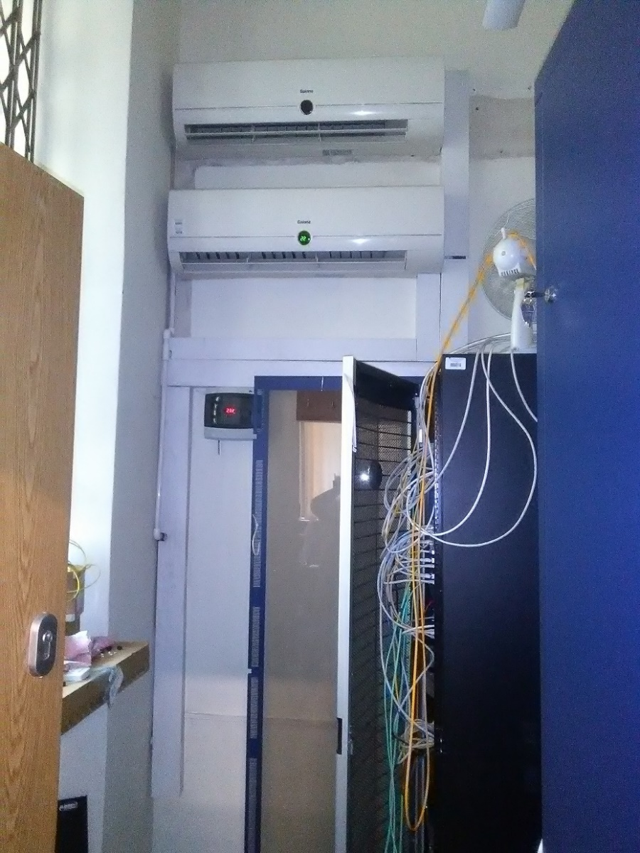
Fot. 1. Lokalizacja jednostek wewnętrznych klimatyzatorów w pomieszczeniu serwerowni przewidzianych do demontażu oraz miejsce montażu nowych jednostek wewnętrznych
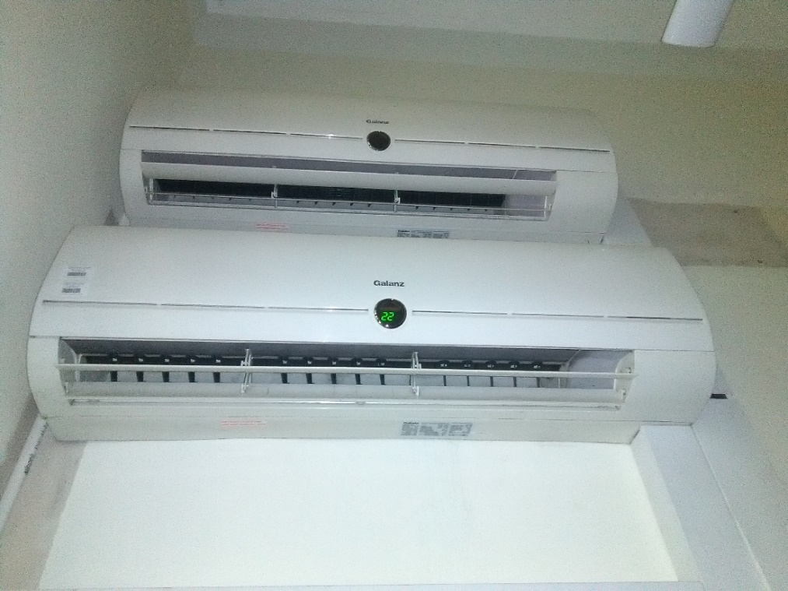
Fot. 2. Lokalizacja jednostek wewnętrznych klimatyzatorów w pomieszczeniu serwerowni przewidzianych do demontażu oraz miejsce montażu nowych jednostek wewnętrznych
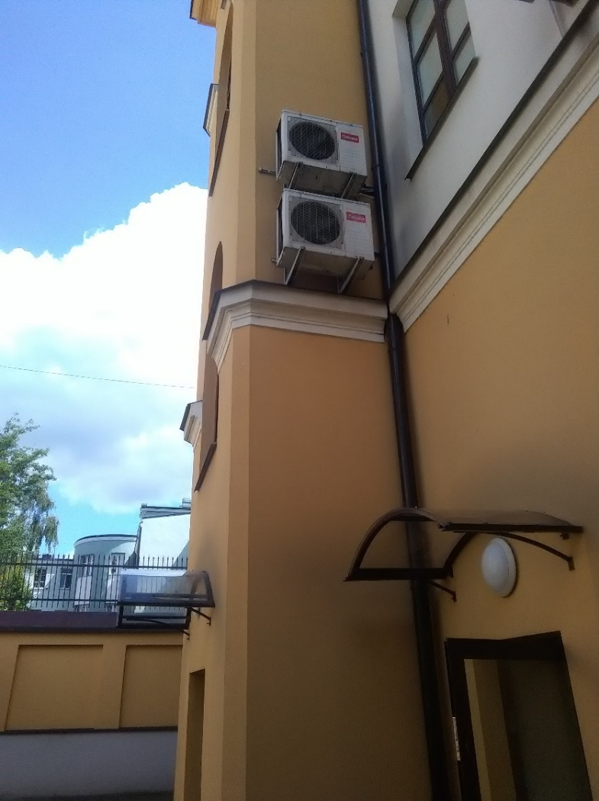
Fot. 3. Lokalizacja jednostek wewnętrznych klimatyzatorów na elewacji budynku Sądu Okręgowego w Radomiu przy ul. Piłsudskiego 10 oraz miejsce montażu nowych jednostek zewnętrznych
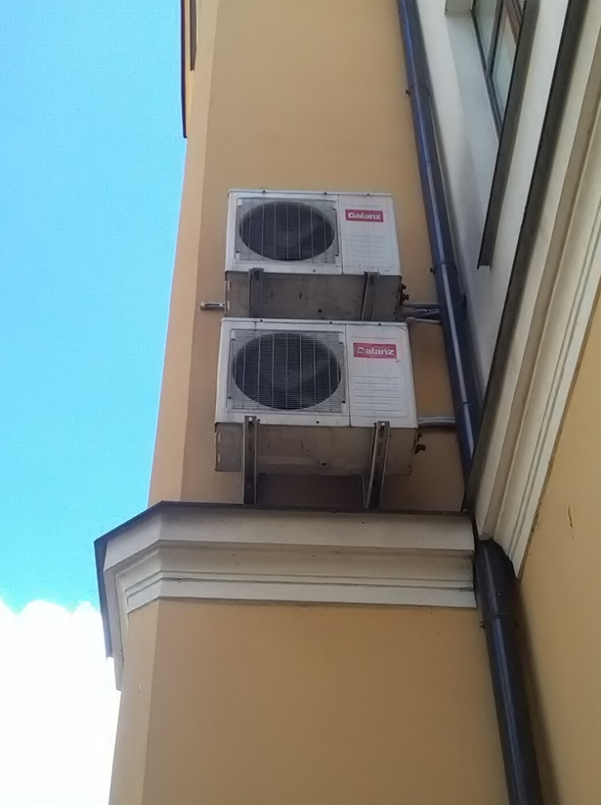
Fot. 4. Lokalizacja jednostek wewnętrznych klimatyzatorów na elewacji budynku Sądu Okręgowego w Radomiu przy ul. Piłsudskiego 10 oraz miejsce montażu nowych jednostek zewnętrznych
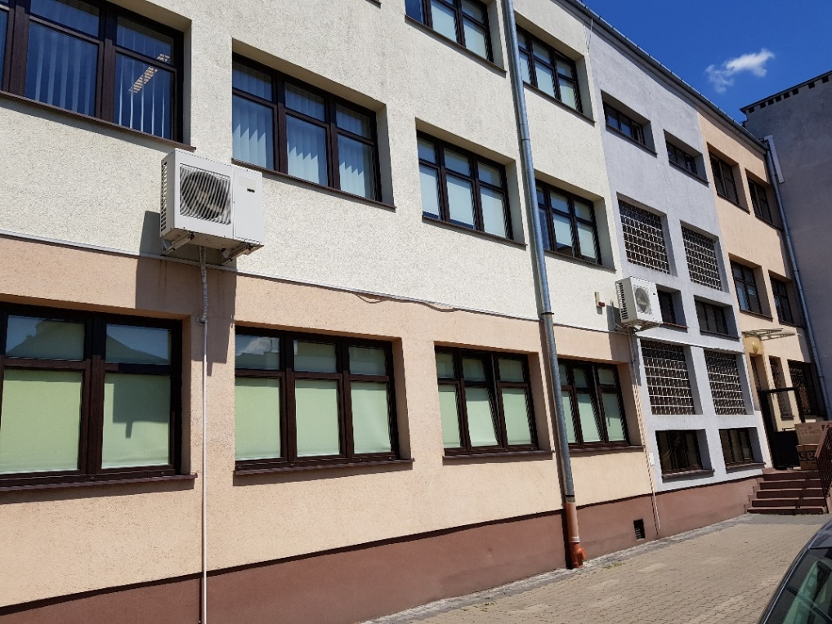
Fot. 5. Lokalizacja montażu drugiej ze zdemontowanych jednostek zewnętrznych w budynku Sądu Rejonowego w Lipsku przy ul. Partyzantów 1

